

INSTITUTO TECNOLÓGICO SUPERIOR DE JEREZ

JEREZ DE GARCÍA SALINAS A 15 DE NOVIEMBRE DEL 2019

NOMBRE:

GUADALUPE VÁZQUEZ DE LA TORRE

NUMERO DE CONTROL:

S17070158

CORREO:

guvadlt@Outlook.com

CARRERA:

INGENIERÍA EN SISTEMAS COMPUTACIONALES

NOMBRE DE LA MATERIA:

TALLER DE BASES DE DATOS

QUINTO SEMESTRE

TEMA 5 - SQL PROCEDURAL

**“ACTIVIDAD 2 - PRACTICA TRIGGERS”**

DOCENTE:

SALVADOR ACEVEDO SANDOVAL

Practica TRIGGERS

Realizar las practicas que se muestran en los siguientes enlaces:

1. <https://www.neoguias.com/como-crear-y-utilizar-triggers-en-mysql/>
2. <https://examples.javacodegeeks.com/core-java/sql/mysql-triggers-tutorial/>
3. <https://www.geeksforgeeks.org/different-types-of-mysql-triggers-with-examples/>

* Para evidenciar correctamente la práctica, deberán crear un usuario con su nombre en MySQL, entrar con dicho usuario y posteriormente realizar los tutoriales de las páginas.

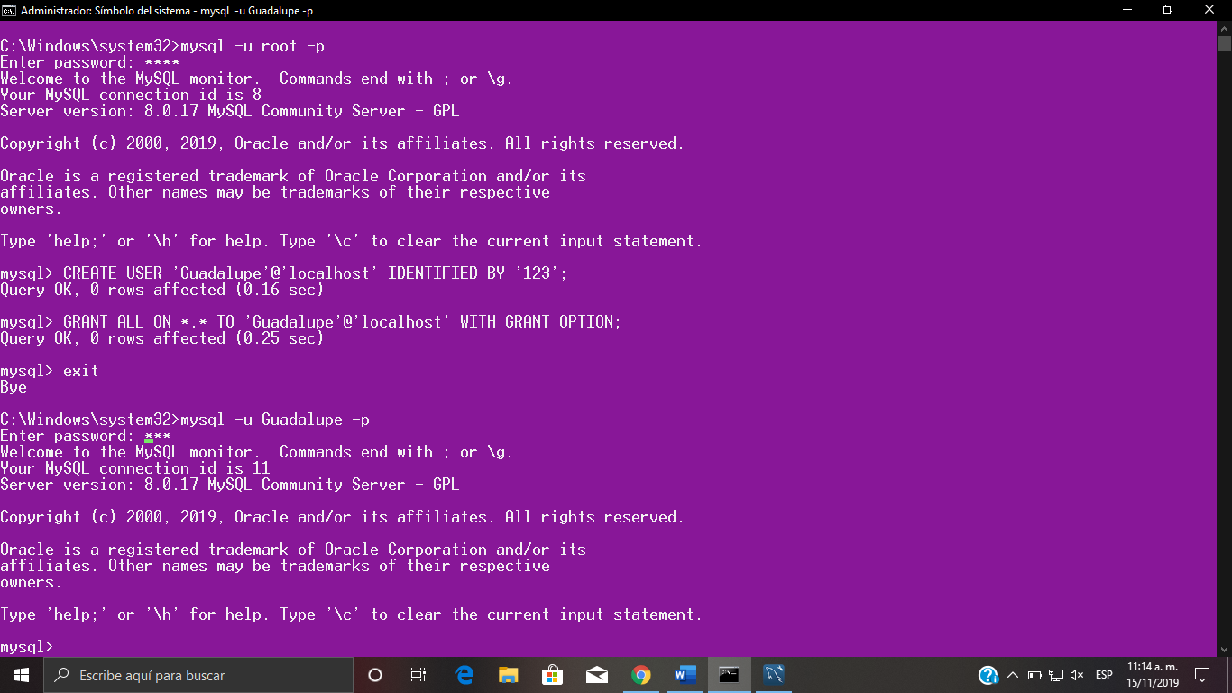

* Deberá ser en l alinea de comandos.
* Las capturas de pantalla deberán contener en la parte superior el nombre de usuario que crearon.

1. https://www.neoguias.com/como-crear-y-utilizar-triggers-en-mysql/

Crear base de datos, tabla e insertar registros

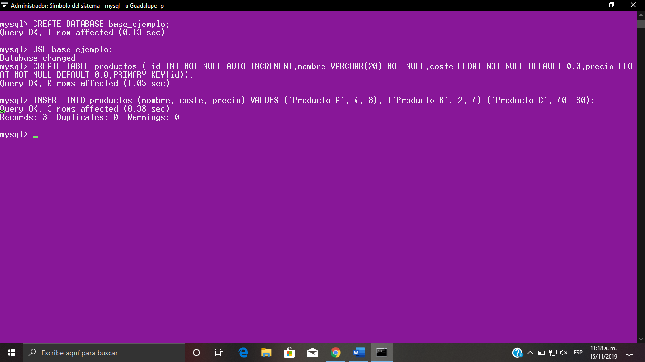

Crear el trigger

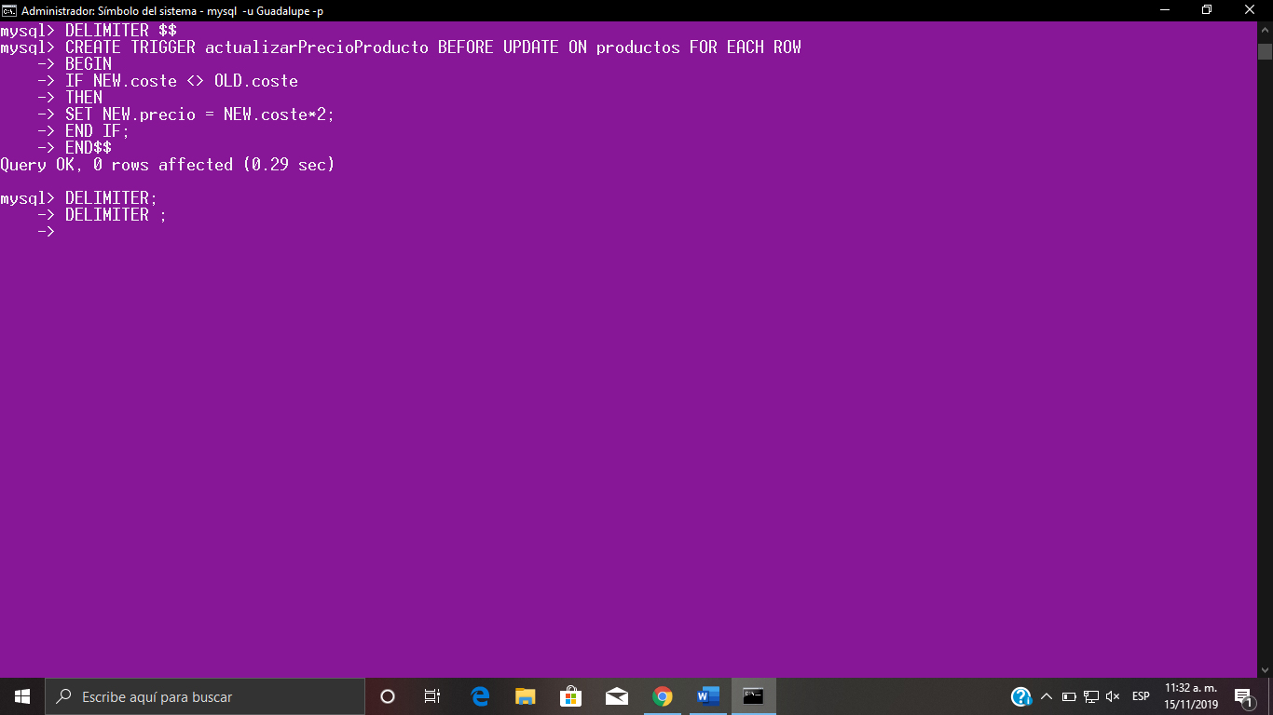

Usar el trigger

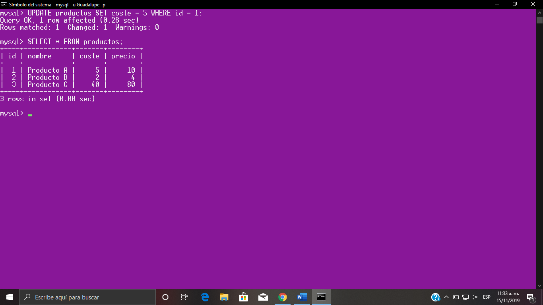

Eliminar trigger

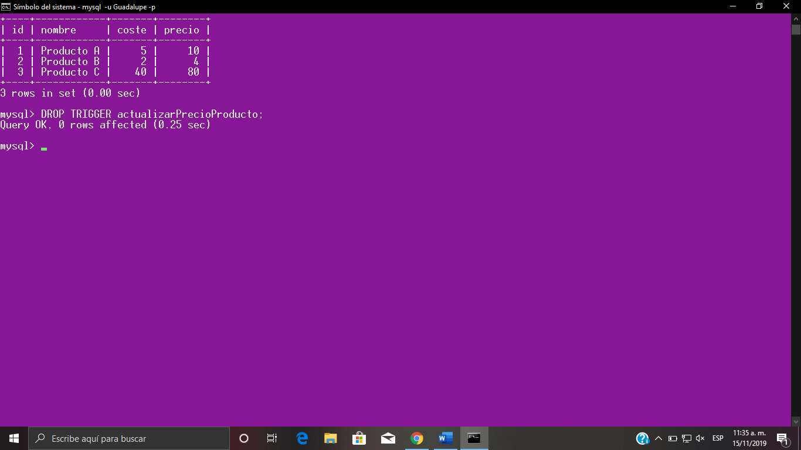

1. <https://examples.javacodegeeks.com/core-java/sql/mysql-triggers-tutorial/>

Crear base de datos y tablas

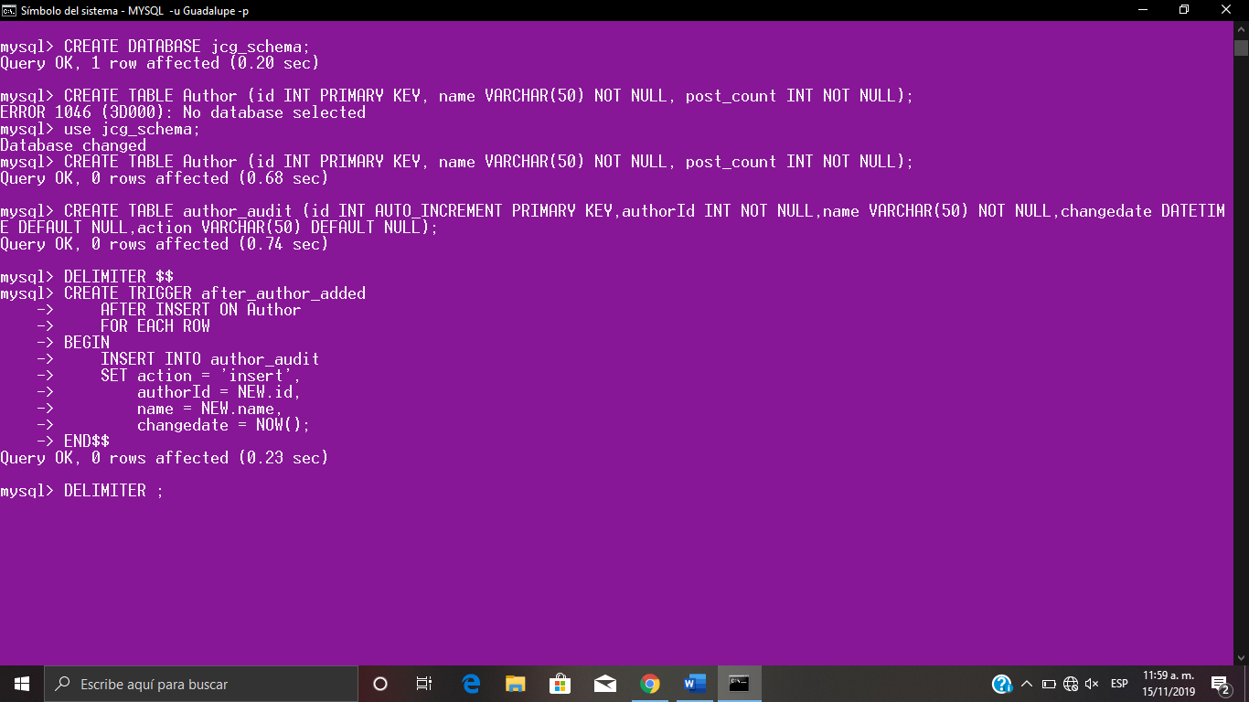

Crear el trigger

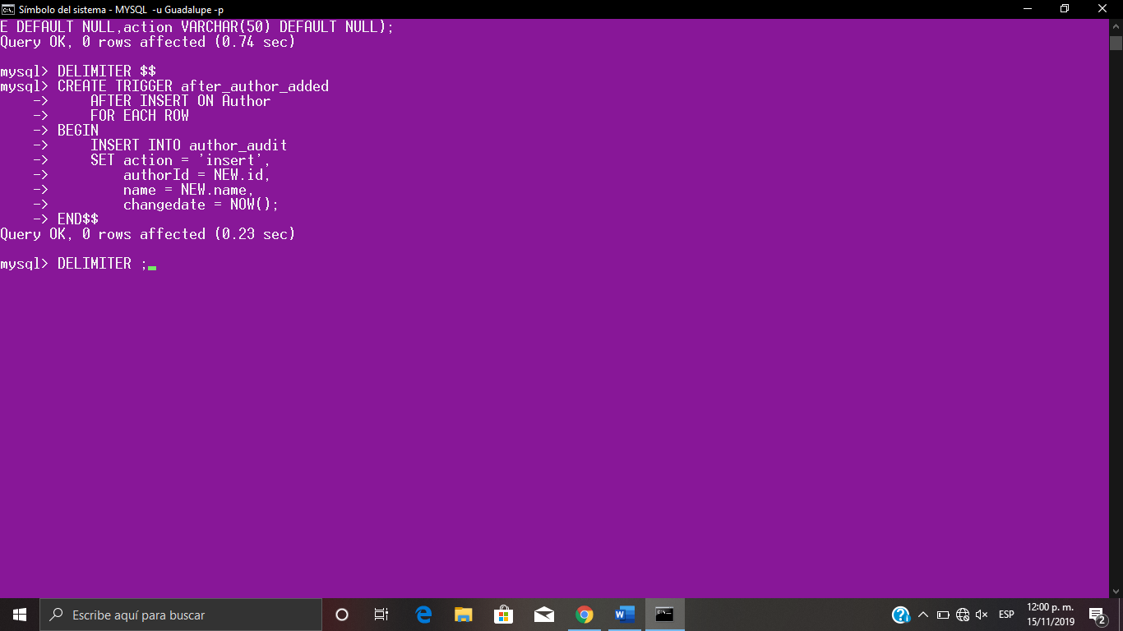

Se uso el trigger

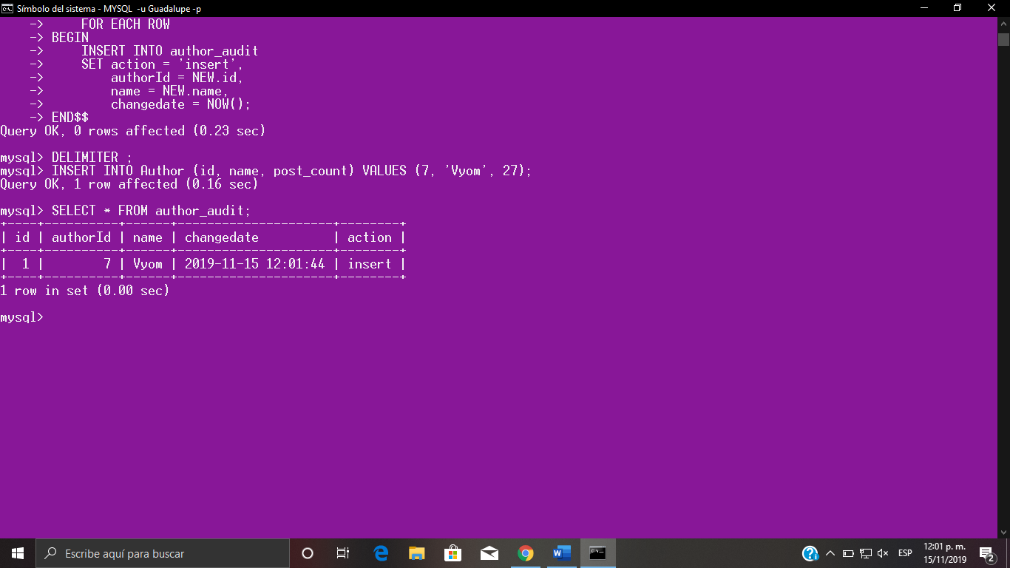

1. <https://www.geeksforgeeks.org/different-types-of-mysql-triggers-with-examples/>
2. Before Update Trigger:

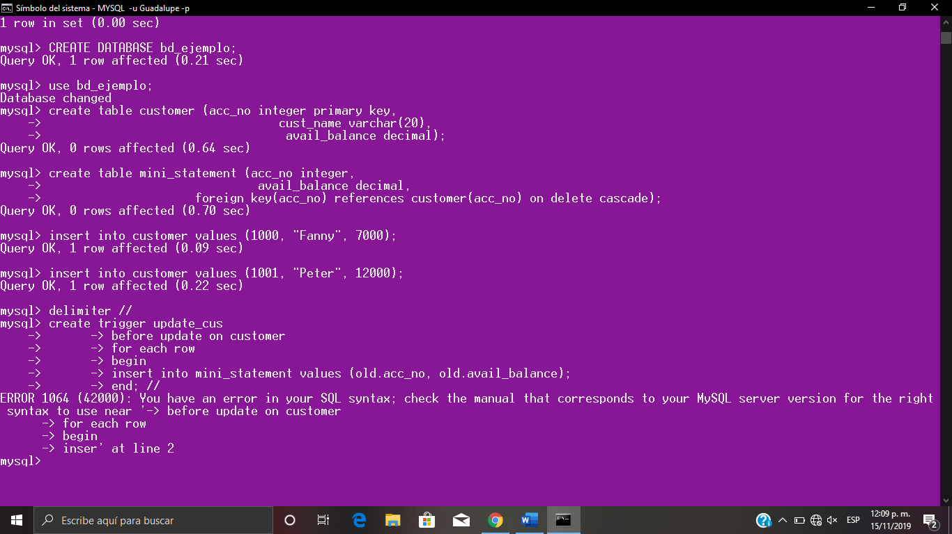

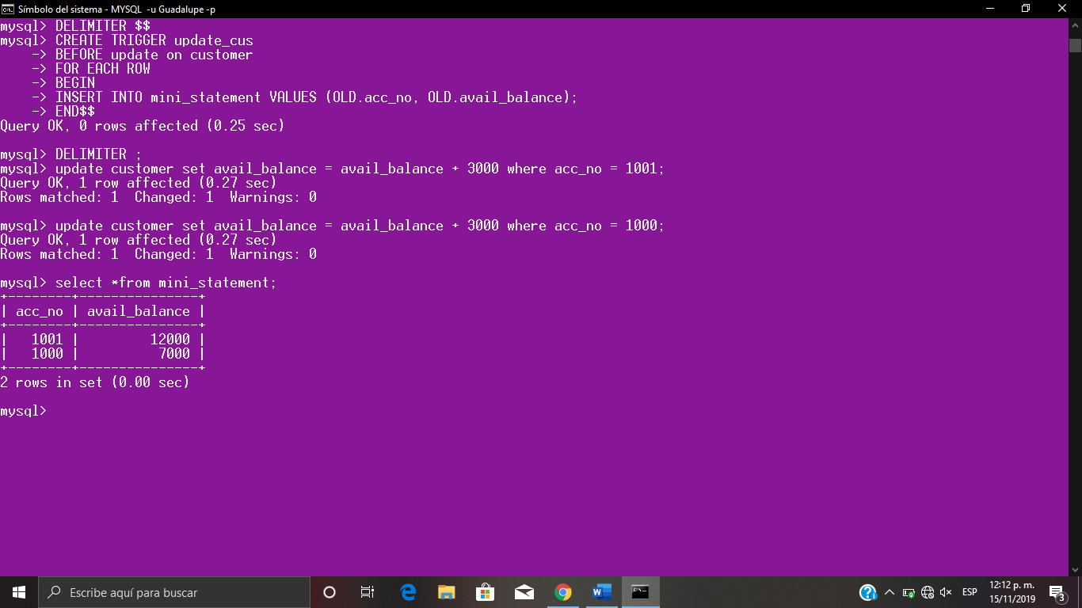

1. After Update Trigger:

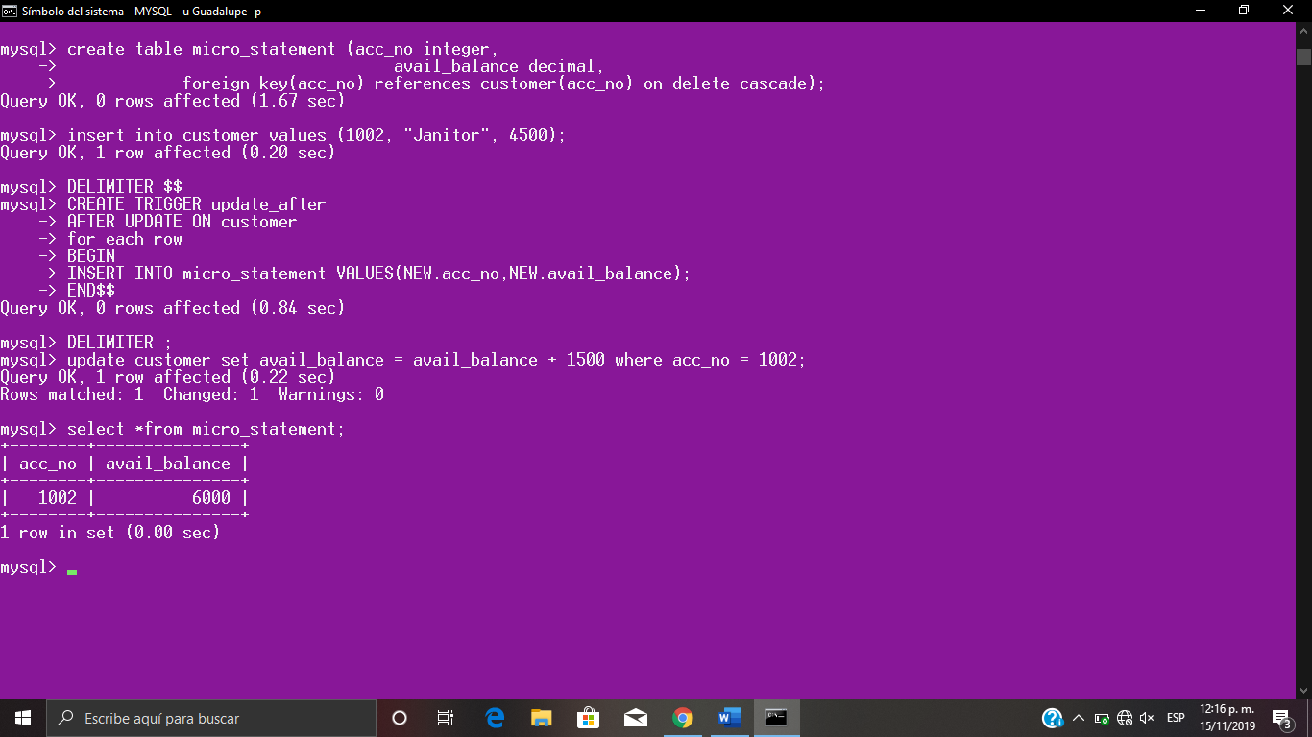

1. Before Insert Trigger

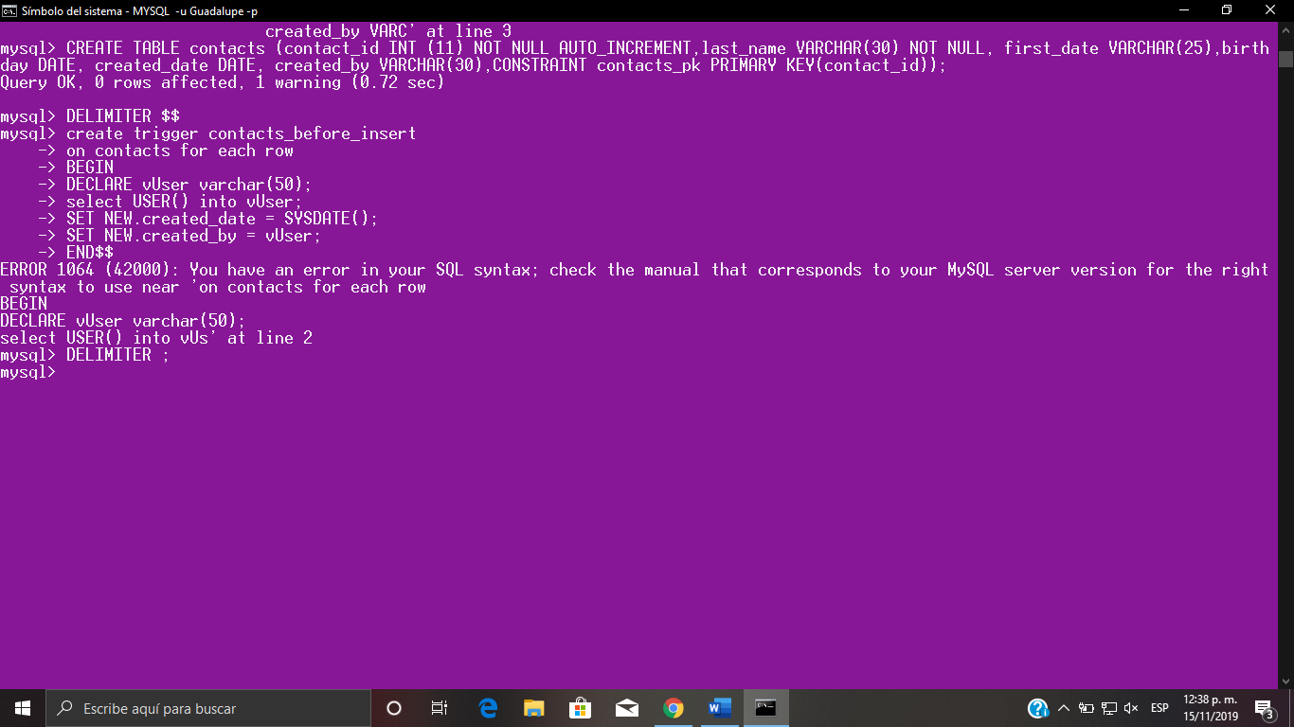

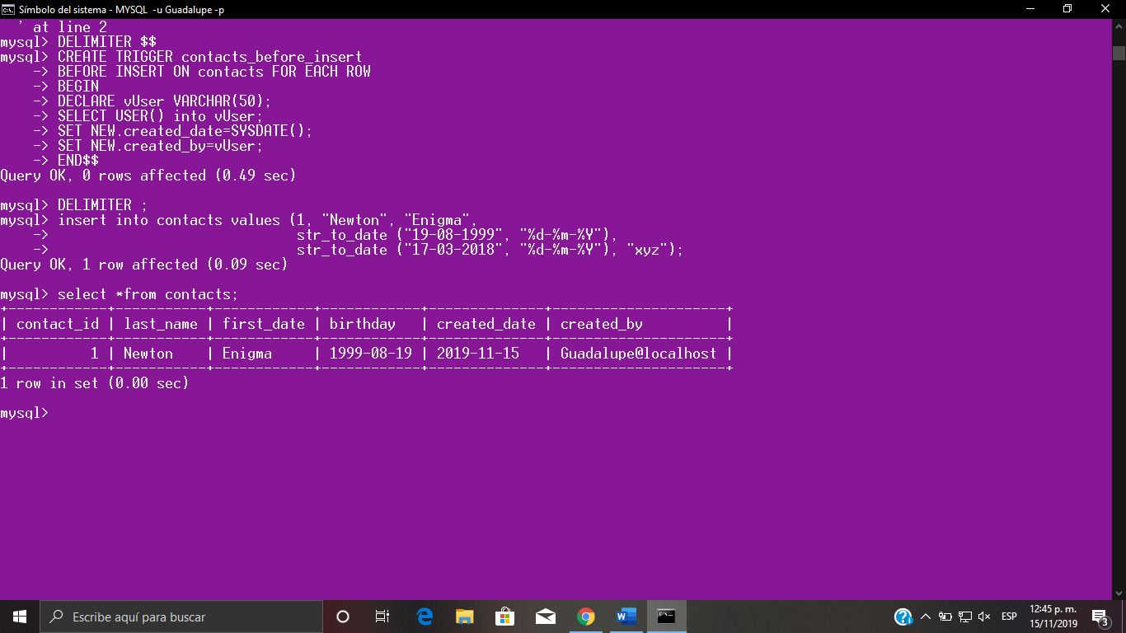

1. After Insert Trigger

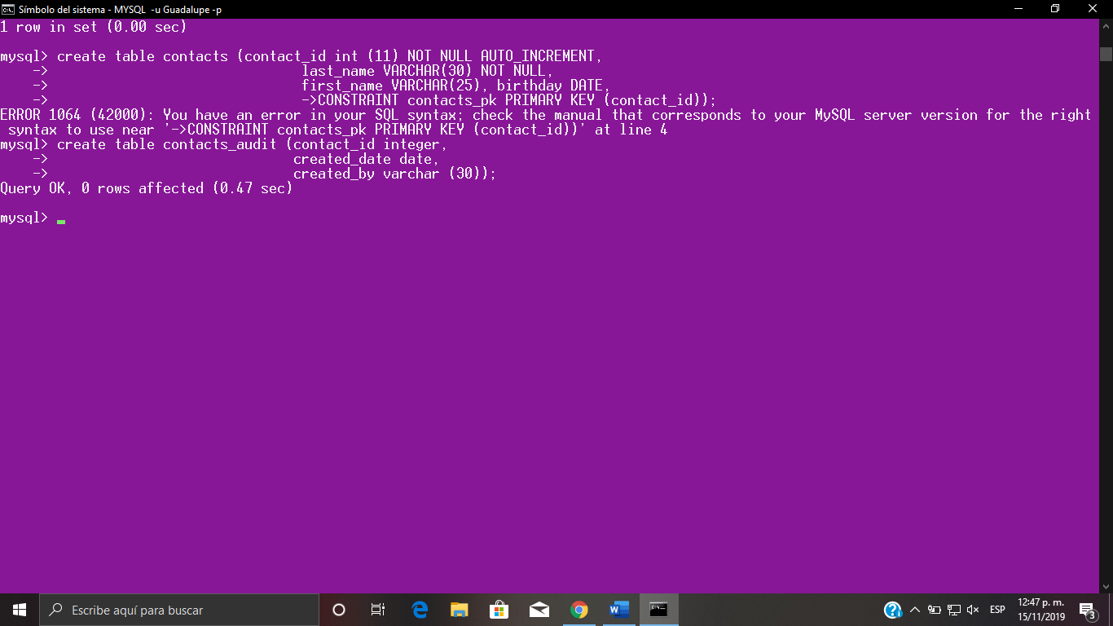

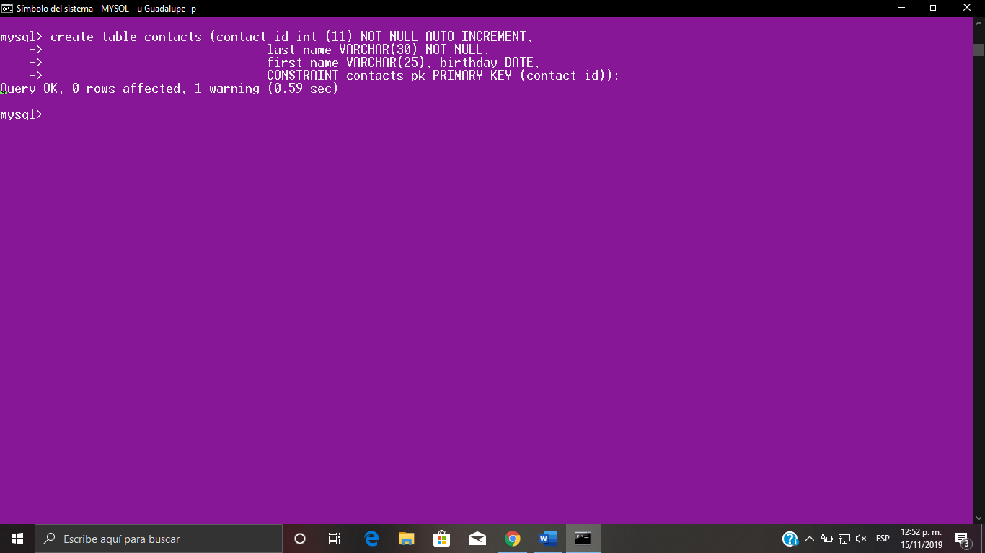

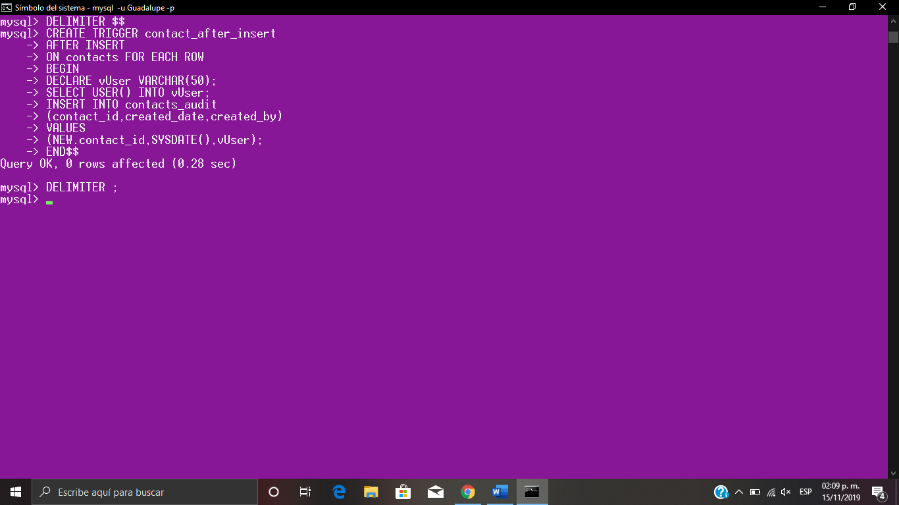

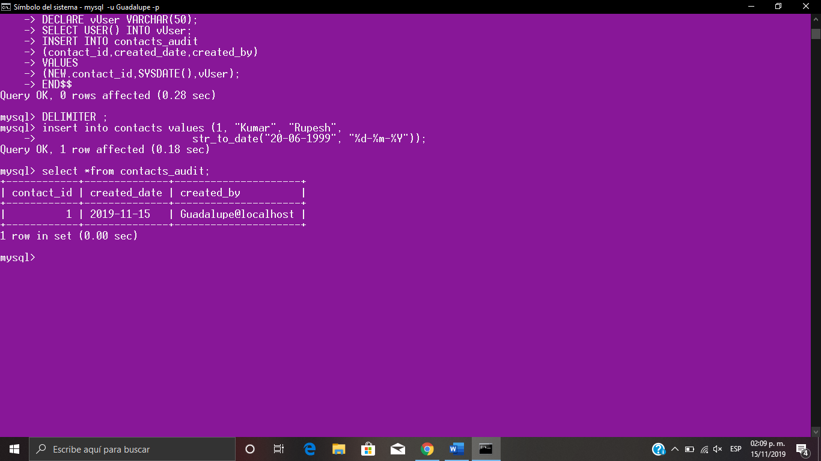

1. Before Delete Trigger

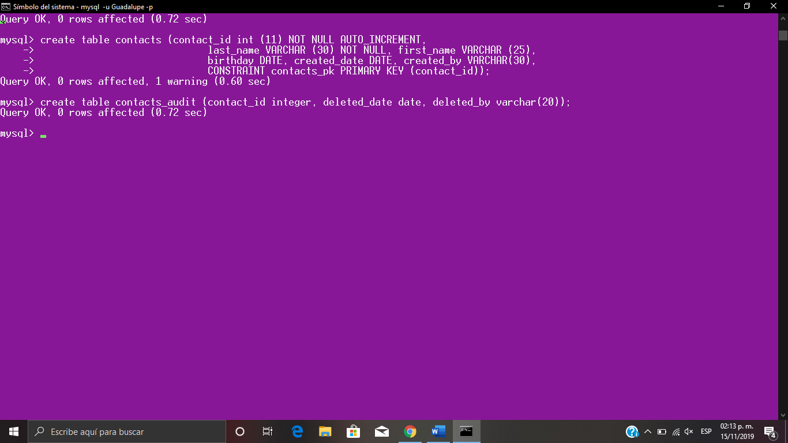

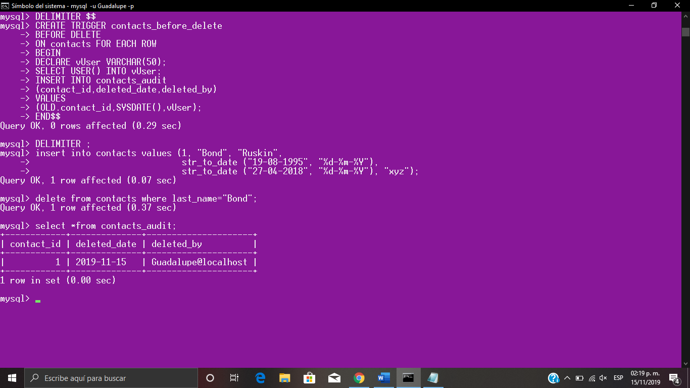

1. After Delete Trigger

